5G来了，无线通信与射频微波测试仪器迎来行业需求多维增长
来源： CIC灼识咨询
随着我国经济的稳定发展，工业化、信息化进程以及下游电子制造、通讯及信息技术、航空航天等相关产业升级的带动，中国电子测量仪器行业将保持稳定的增长。无线通信与射频微波测试仪器属于电子测量仪器中的高端产品。由于无线通信与射频微波测试仪器的应用场景与通信行业紧密联系，因此极大受益于5G的落地。
中国电子测量仪器定义与分类
电子测量仪器属于仪器仪表的核心门类之一，是指用于监测、测量、观测、计算各类物理参数、成分的电子设备，具有检测测量、信号传递和数据处理等功能。电子测量仪器下游应用领域十分广泛，在工程、电力、工业、环境、医疗、建筑等领域均有着重要的应用。

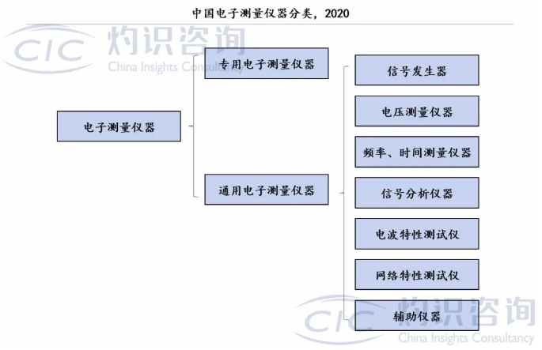
来源：CIC灼识咨询
电子测量仪器可按照功能划分为专用和通用两大类：
专用电子测量仪器是为特定的目的而专门设计制作的，适用于特定对象的测量，例如，光纤测试仪器专用于测试光纤的特性，通信测试仪器专用于测试通信线路及通信过程中的参数。
通用电子测量仪器是为了测量某一个或某一些基本电参量而设计的，适用于多种电子测量。
通用电子测量仪器按其功能又可细分为以下几类：
信号发生器：用来提供各种测量所需的信号，例如低频信号发生器、高频信号发生器、任意波形信号发生器和射频合成信号发生器等。
电压测量仪器：用来测量电信号的电压、电流、电平等参量，如电流表、电压表、电平表和多用表等。
频率、时间测量仪器：用来测量电信号的频率、时间间隔和相位等参量，如各种频率计、相位计和波长表等。
信号分析仪器：用来观测、分析和记录各种电信号的变化，如各种示波器、波形分析仪、频谱分析仪和逻辑分析仪等。
电子元器件测试仪器：用来测量各种电子元器件的电参数，检测其是否符合要求，如晶体管测试仪、集成电路测试仪和电路元件测试仪等。
电波特性测试仪：用来测量电波传播、干扰强度等参量，如测试接收机、场强计、干扰测试仪等。
网络特性测试仪器：用来测量电气网络的频率特性、阻抗特性、功率特性等，如阻抗测试仪、扫描仪、网络分析仪和噪声系数分析仪等。
辅助仪器：与上述各种仪器配合使用的仪器，如各类放大器、衰减器、滤波器、记录器，以及各种交直流稳压电源。
中国电子测量仪器行业概览
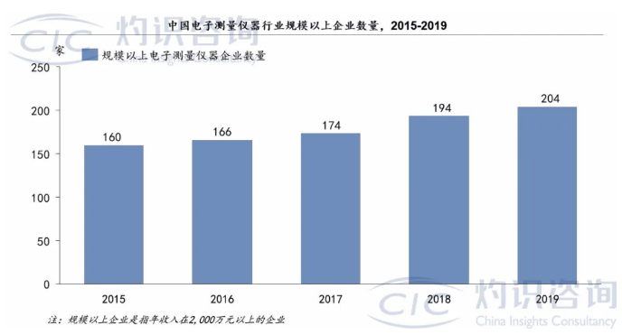
来源：中国电子信息产业统计年鉴，CIC灼识咨询
2015年至2019年，我国电子测量仪器行业规模以上企业数量从160家增长至204家，保持稳定增长。
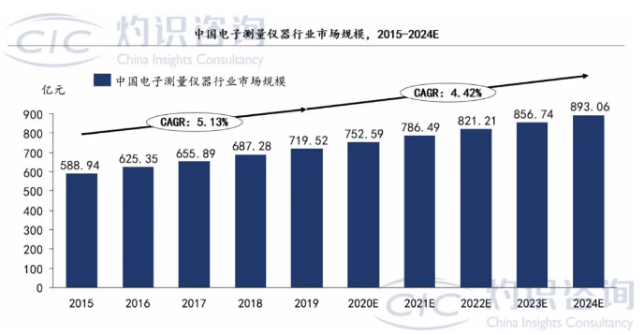
来源：CIC灼识咨询
同时，我国电子测量仪器行业市场规模近年来保持平稳增长，2015年至2019年，中国电子测量测试仪器的市场规模从588.94亿元增长到719.52亿元。目前，电子测量仪器行业受国外隐形技术壁垒等因素制约，高端产品依赖进口，国产仪器处境尴尬。2019年，国产仪器为电子测量测试仪器市场贡献了不到30%的收入，剩余约70%来自进口仪器。中国电子测试仪器市场进口替代具有较大空间。
中国电子测量仪器行业主要供应商
是德科技是一家专注于测试测量领域的公司，全球总部设在美国加州圣罗莎，在美国、欧洲和亚太地区均设有工厂和研发中心，拥有大约12,600位员工。2014年该公司在纽约证券交易所挂牌交易，股票代码：KEYS。是德科技客户覆盖通信、航空航天与国防、汽车、能源、半导体和通用电子终端市场。2018年中国地区射频微波测试仪器收入25.2亿元，2019年收入达到38.0亿元。
罗德与施瓦茨是一家专注于测试测量领域的公司，总部位于德国慕尼黑。罗德与施瓦茨在70多个国家设立了服务和销售网络，拥有12,000名员工。该公司为无线通讯、电子行业、广播和视听媒体、航空航天和国防、以及安全通信和监管等领域的公司、机构提供广泛的产品组合和解决方案，包括无线通信和射频测试与测量、广播电视与媒体、航空航天和国防安全、网络安全以及网络技术。2018年中国地区射频微波测试仪器收入26.9亿元，2019年收入达到34.9亿元。
日本安立是一家电子与通信测试方案提供商，总部位于日本神奈川县，1967年在东京证券交易所上市，股票代码：6754。日本安立在北美及欧洲均有研发及生产基地，拥有约3778名员工。在测试与测量方面，日本安立提供完整的无线通信、光、微波射频等测试测量解决方案，广泛应用于研发、生产与现场测试。2018年中国地区射频微波测试仪器收入4.7亿元，2019年收入达到6.1亿元。
泰克是一家美国电子仪器测量公司，成立于1946年。泰克产品主要包括示波器、信号源、电源、逻辑分析仪、频谱分析仪和误码率分析仪，以及各种视频测试产品。泰克的用户主要有大学及科研机构、电子通信公司、网络运营公司及广播电视机构。2018年中国地区射频微波测试仪器收入10.7亿元，2019年收入达到11.5亿元。
中电仪器总部位于青岛，主要从事微波/毫米波、光电通信、数字通信、基础通用类测量仪器以及自动测试系统、微波毫米波部件等产品的研制、开发和批量生产，并为军、民用电子元器件、整机和系统的研制、生产提供检测手段。现有职工近千人，其中科研人员800多人。2018年中国地区射频微波测试仪器收入8.3亿元，2019年收入达到15.0亿元。
普源精电科技股份有限公司成立于1998年，主要从事测量仪器研发、生产和销售。公司主要产品包括数字示波器、任意波形发生器、数字万用表、频谱分析仪、射频信号源等。现有员工500余人。
无线通信与射频微波仪器定义与分类
无线通信与射频微波测试仪器属于电子测量仪器中的高端产品，按照功能可大致分为三类，包括模拟信号发生的微波信号源、负责信号接收的信号接收器和测量电子元器件的网络分析仪。
全球无线通信与射频微波仪器市场概览
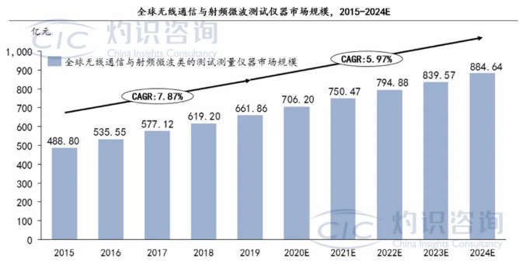
来源：CIC灼识咨询
从全球来看，随着工业技术水平的持续提升、信息产业的快速发展、消费能力的不断提高，测试仪器已形成庞大的市场规模。2015年至2019年，全球无线通信与射频微波仪器市场规模从488.80亿元增长到661.86亿元，在较高基数上仍然保持了增长；2019年至2024年，全球测量测试仪器仪表的市场规模将保持5.97%的复合增长率，到2024年将达到884.64亿元。
中国无线通信与射频微波仪器市场概览
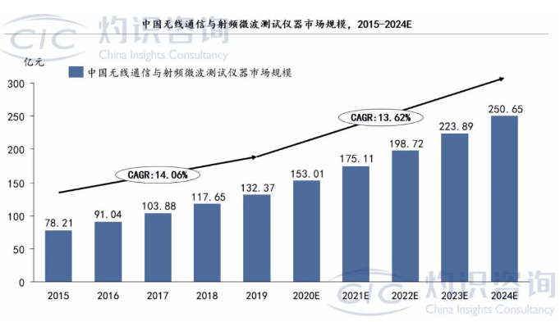
来源：CIC灼识咨询
中国无线通信及射频微波测试仪器行业市场规模从2015年的78.21亿元增长到2019年的132.37亿元，预计到2024年，市场规模将达到250.65亿元，2019年至2024年年复合增长率13.62%。中国无线通信及射频微波测试仪器行业市场规模增速在未来五年明显高于全球平均水平，主要受益于5G在中国的落地。
5G时代射频测试仪器市场迎来春天
在电子测量行业中，由于无线通信与射频微波测试仪器的应用场景与通信行业紧密联系，因此极大受益于5G的落地。
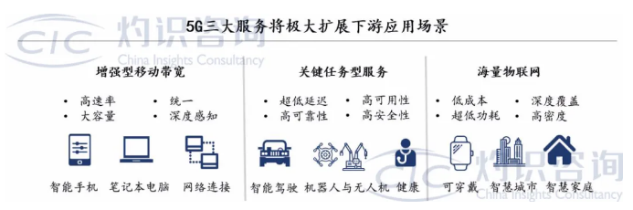
来源：CIC灼识咨询
一方面，在5G的落地过程中，每个流程都涉及到大量的测试环节，包括确定5G空中接口，验证新技术的性能，优化5G网络部署等。以验证新技术的性能为例，与4G相比，5G的频谱组合场景复杂，既有低频段的Sub-6GHz，又有规划中的毫米波。每项新技术都需要专门的测试解决方案，测试需求增加。
另一方面，5G极大地拓宽了测试场景。目前，无线通信与射频微波仪器的应用领域包括无线通信、通用电子、军工等，未来将随着5G技术落地将拓展更多的测试场景。
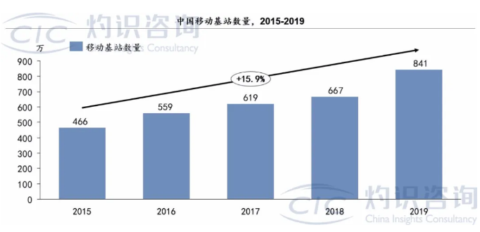
来源：CIC灼识咨询
其中，以海量物联网为例。中国移动基站数量近年来逐年攀升，由2015年的466万增加至2019年的841万。
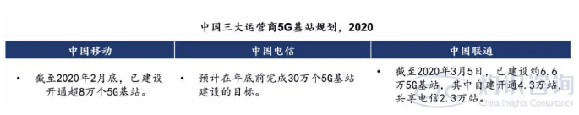
来源：CIC灼识咨询
另外，从今年年初三大运营商公布的5G基站规划来看，5G基站的网络覆盖面逐步增加，为海量IoT连接提供网络基础。
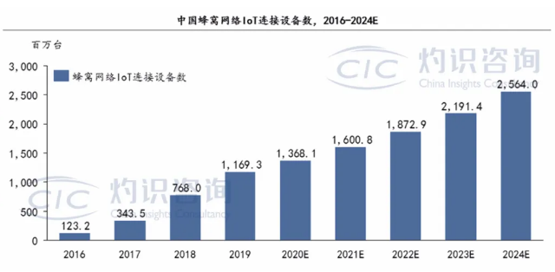
来源：CIC灼识咨询
同时，5G每平方公里允许一百万个连接，实现了虚拟网络空间与真实物理世界的连接，即人和物互联、物和物互联。2019年，中国共有蜂窝网络IoT连接设备11.7亿台，这一数字预计在2024年高速增长至25.6亿台。
中国无线通信与射频微波市场按照产品划分的细分市场
1、综测仪
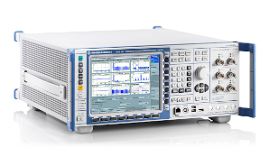
通过模拟信号发生和接收，测量分析手机、物联网模组等移动设备的信号接收性能
可用于生产、研发环节
综测仪市场集中度较为分散，国内市场供应商包括是德科技、罗德与施瓦茨、日本安立、大唐联仪和星河亮点
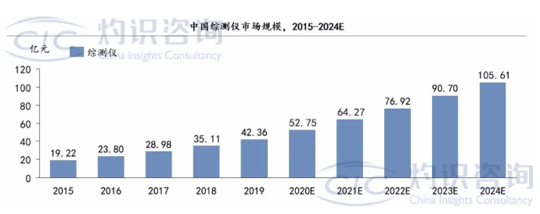
来源：CIC灼识咨询
2、示波器
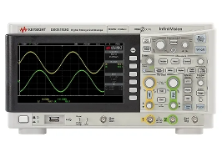
从时域、频域等多维度显示信号波的形状，常用于电子、家电、半导体、军工等应用领域
示波器是通用电子最常见的仪器，价格便宜，出货量大，国产品牌多
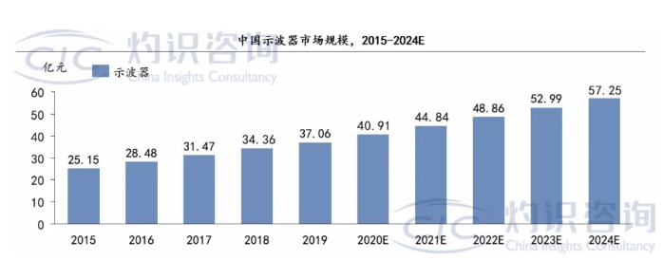
来源：CIC灼识咨询
3、频谱分析仪
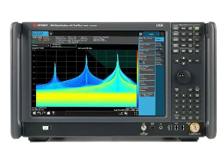
通过模拟信号接收，判断信号能否够被正常识别、设备界面中观察频谱的波形是否正常、调制方式如何等
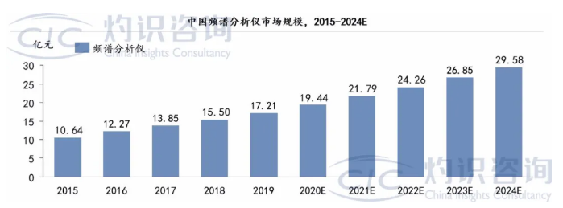
来源：CIC灼识咨询
4、信号源
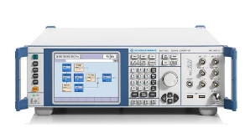
常用于模拟信号发出
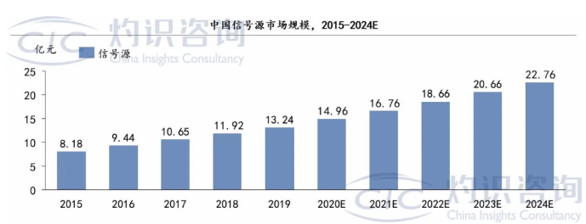
来源：CIC灼识咨询
5、网络分析仪
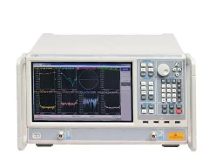
用于测量分析射频微波元器件的性能
网络分析仪多为进口，价格较高
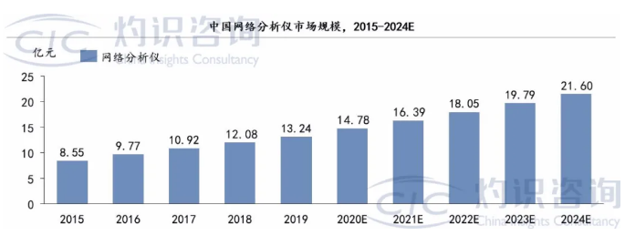
来源：CIC灼识咨询
中国无线通信与射频微波市场主要供应商介绍
除上文提及的公司外，中国还有一些专注于无线通信与射频微波领域的公司：
上海创远仪器技术股份有限公司成立于2005年，总部位于上海，是一家自主研发射频通信测试仪器和提供整体测试解决方案的专业仪器仪表公司。公司主要产品包括信号发生器、信号分析仪、网络分析仪、频谱分析仪、无线电监测与北斗导航测试仪器等。
北京星河亮点通信软件有限责任公司成立于2001年，公司主要产品包括终端综合测试仪、一致性测试系统、协议分析仪等，拥有研发人员近百人。
大唐联仪科技有限公司成立于2012年，是中信科集团的核心成员之一。公司主要产品包括各式协议测试仪、终端综测仪、信号分析仪等。
天津德力仪器设备有限公司成立于1999年，位于天津市。专注于数字电视、频谱和网络分析、无线电技术、光通讯测量技术、移动通讯测量技术的研发。公司主要产品包括各式频谱分析仪、网络分析仪、光通信仪器等。

